
HANDOVERPRO
NORDIC PEARL
Scan QR-koden
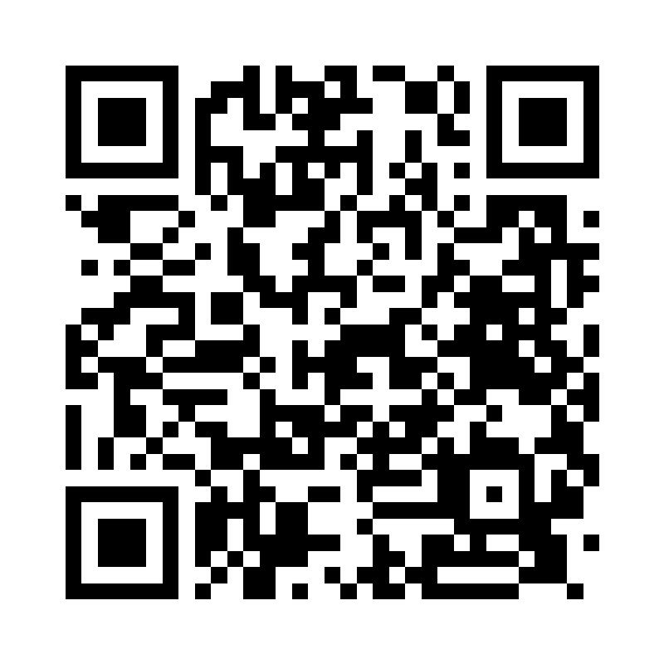
Koden udfyldes automatisk - tryk OK
PEARL26
Koden kan også fås hos din afdelingsleder.
Enheden husker adgangen i 6 måneder.

